Harmonogram remontów cząstkowych
w technologii powierzchniowego utrwalenia emulsją i grysem w 2026 r.
wykonanych przez służby drogowe Starostwa Powiatowego w Chełmie -
Wydział Infrastruktury

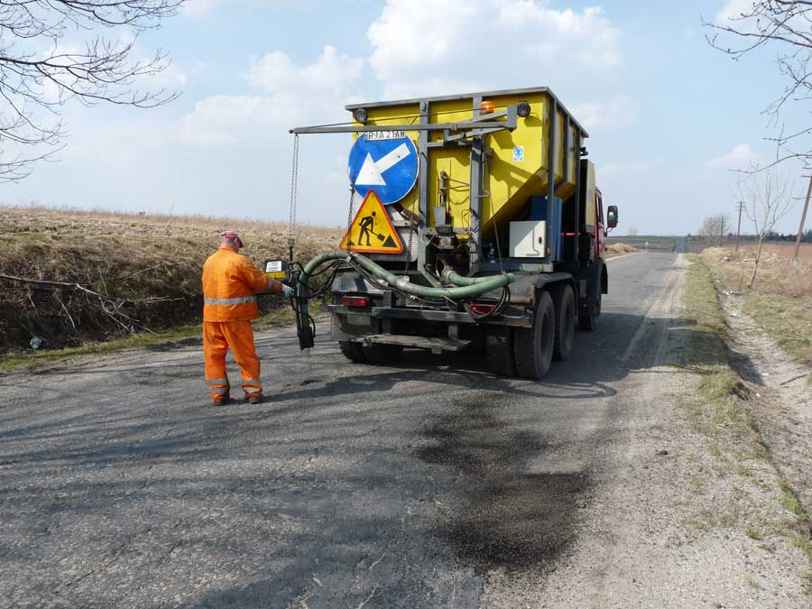

Marzec 2026 r.

Starostwo Powiatowe w Chełmie
Wydział Infrastruktury
tel. 082 562-75-29, 604-935-802

BRYGADA I – remonter MADRO – samochód SCANIA nr rej. LC 47278 Wojsławice: 20 dni
- 1839L – Wojsławice – Popławy – 3 dni
- 1859L – Turowiec – Putnowice – 2 dni
- 1860L – Wojsławice – Turowiec + 1861L – Turowiec – 3 dni
- 1865L + 1866L – Majdan Ostrowski - Nowy Folwark – 3 dni
- 1867L – Wojsławice – Ostrów – 2 dni
- 1867L – Majdan Kukawiecki – Kukawka – 2 dni
- 1868L – Wojsławice – Majdan – 5 dni

Siedliszcze: 5 dni
- 2029L – Siedliszcze - Kulik – 3 dni
- 1807L - Siedliszcze – Mogielnica – 2 dni

Sawin: 4 dni
- 1806L + 1822L – Czułczyce – Sajczyce – 4 dni
Ruda Huta: 4 dni
- 1822L – Zarudnia – Żalin – Dobryłów – 4 dni
Dorohusk: 8 dni
- 1822L – Dobryłów – Świerże – 2 dni
- 1831L – Wólka Okopska – 1 dzień
- 1844L - Turka – Puszki – 2 dni
- 1845L – Andrzejów – Turka – Husynne – 2 dni
- 1842L – Olenówka – 1 dzień

Białopole: 6 dni
- 1859L – Buśno – 2 dni
- 1857L – Kurmanów – 2 dni
- 1855L - Maziarnia Strzelecka – 2 dni

Dubienka: 4 dzień
- 1853L – Grobelki - Siedliszcze – Dubienka - 2 dni
- 1854L – Starosiele – Janostrów – 2 dni

Łącznie dni pracy - 51

BRYGADA II – remonter STRASSMAYER – samochód Volvo nr LC 53080
Żmudź: 8 dni
- 1846L – Pobołowice – Pobołowice Kolonia – 2 dni
- 1848L - Klesztów – Puszcza – 4 dni
- 1862L – Leszczany - Alojzów – 2 dni

Leśniowice: 12 dni

- 1835L – Kasiłan – Dębina – Leśniowice + 1836L – Wierzchowiny – 2 dni
- 1839L – Sielec – Sarniak – 2 dni
- 1841L – Kumów Majoracki – Kumów Plebański – Koczów – 2 dni
- 1859L – Teresin – Poniatówka – 1 dzień
- 1862L – Alojzów – Leszczany – 2 dni
- 1864L – Rakołupy – Horodysko – 2 dni
- 1865L – Rakołupy – Nowy Folwark – 1 dzień

Rejowiec: 10 dni
- 2029L – Rejowiec – Rejowiec Fabryczny – 2 dni
- 3122L – Rejowiec – Zagrody – 2 dni
- 3128L – Krynica – 1 dzień
- 3131L – Zawadówka – Leonów – 2 dni
- 3130L – Niedziałowice – Rejowiec – 3 dni

Rejowiec Fabryczny: 4 dni
- 2029L – Rejowiec Fabryczny – Marynin – 4 dni

Miasto Rejowiec Fabryczny – ulice miejskie – 4 dni
Chełm: 8 dni
- 1827L – Okszów - Srebrzyszcze – 1 dzień
- 1838L – Pokrówka – Strupin Duży – 1 dzień
- 1839L – Chełm – Rożdzałów – 2 dni
- 1840L – Rożdzałów – Strachosław – 1 dzień
- 1805L – Okszów – Czułczyce – 1 dzień
- 1817L – Stołpie – 1 dzień
- 1823L – Okszów – 1 dzień
Kamień: 10 dni
- 1841L – Natalin – Koczów – 2 dni
- 1842L – Kamień – Olenówka – 2 dni
- 1843L – Kolonia Kamień – Michałówka – 4 dni
- 1845L – Natalin – Andrzejów – 2 dni

Łącznie dni pracy - 56

Termin rozpoczęcia robót remontowych planowany jest na 13 kwietnia
2026 r. (środa), a zakończenia na 30 czerwca 2026 r. (wtorek), a uzależnione jest to od warunków atmosferycznych. Remonty wykonywane będą w technologii powierzchniowego utrwalenia grysami i emulsją asfaltową, wyłącznie w dni pogodne bez odpadów atmosferycznych. W przypadku wystąpienia opadów czas zakończenia remontów zostanie automatycznie wydłużony.
Po zrealizowaniu harmonogramu remontów cząstkowych jedna ekipa, obsługująca remonter Strassmayer, będzie wykonywała powierzchniowe utrwalenie na drogach powiatowych o dużej ilości spękań podłużnych i poprzecznych, praktycznie do końca sezonu dla tego rodzaju robót tj. do 15 października 2025 r.(czwartek) lub do wyczerpania emulsji i grysów.
Czas wykonania remontów cząstkowych na poszczególnych drogach uzależniony będzie od ilości ubytków powstałych po sezonie zimowym 2025/2026. Aktualnie trwa objazd dróg w celu określenia najpilniejszych remontów dróg.
Maksymalne dzienne wbudowywane będzie przez jeden remonter do 3 ton grysów oraz do 1 tony emulsji asfaltowej.
Remonty wykonywane będą przez 5 dni w tygodniu w godzinach pracy od 6.00 do 14.00.
Kolejność remontów cząstkowych uzależniona jest od stanu zniszczenia dróg i potrzeby ich wyremontowania.
Na realizację remontów zabezpieczono w tegorocznym budżecie łącznie 200 ton grysów frakcji 2/5 mm i 50 ton grysów frakcji 5/8 mm w oraz 50 ton emulsji K1 - 70. Ponadto z ubr. pozostało 95 ton grysów frakcji 2/5 mm.
Aktualnie trwają remonty najbardziej zniszczonych odcinków dróg powiatowych masą na zimno i kruszywem naturalnym frakcji 0-31,5 mm. Do wykorzystania jest 28 ton masy na zimno i 117 ton kruszywa.

